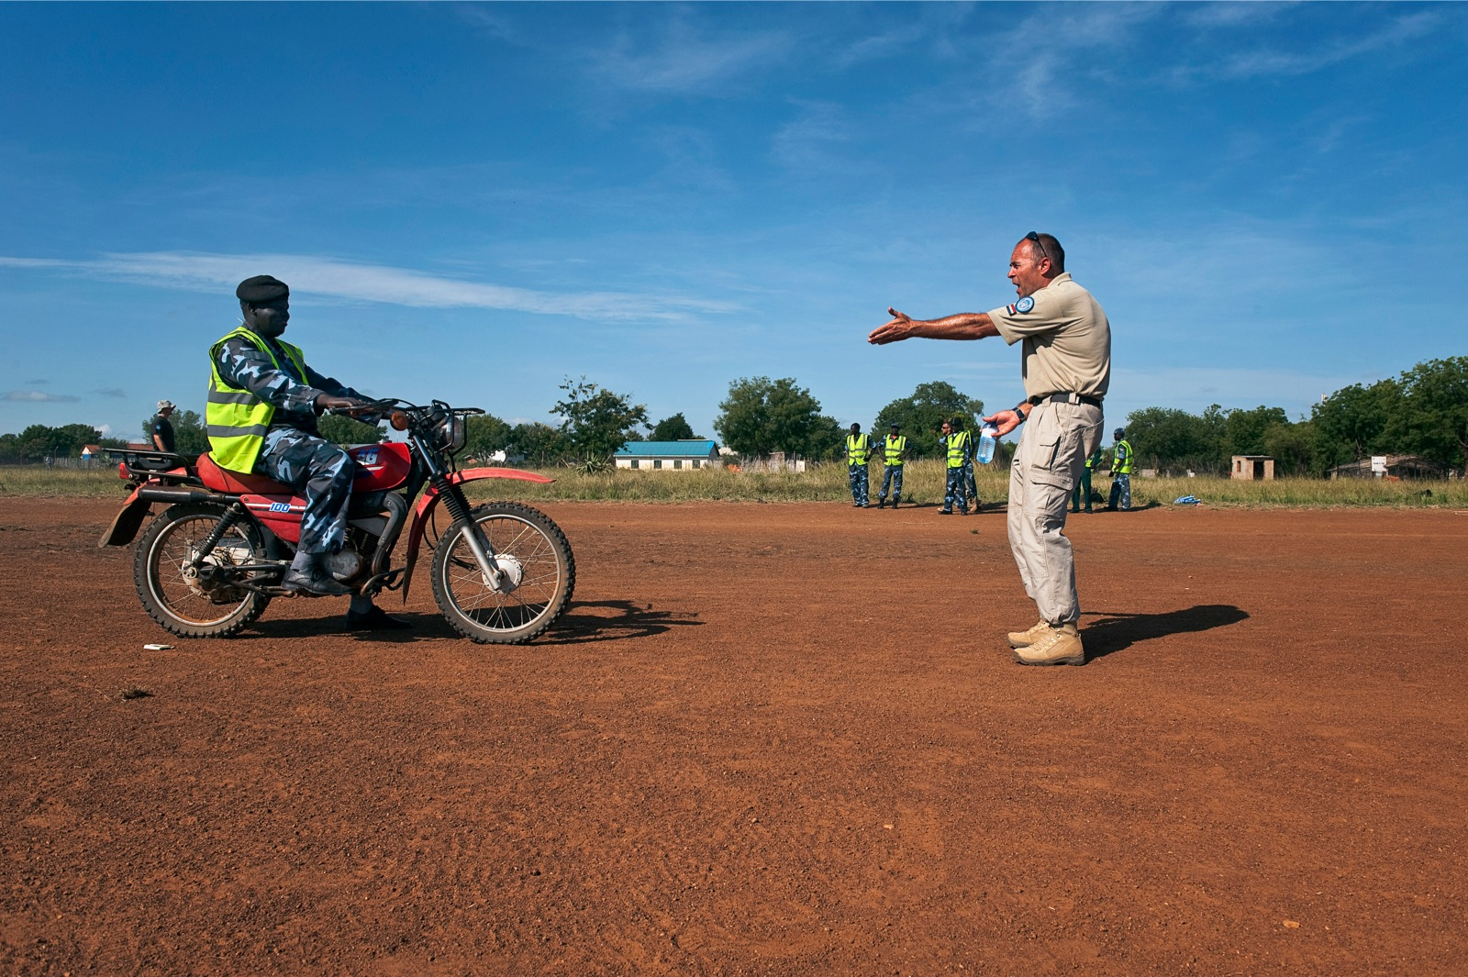Robert Blijker geeft motortraining aan politiemensen (foto: Jeroen van Loon).

'De slechtste missie ooit'
De eerste Nederlandse VN’ers keren terug uit Zuid-Soedan. Ze troffen er een slap mandaat, moeizame samenwerking en gebrek aan alles.
Door Andrea Dijkstra
De eerste Nederlandse VN’ers keren terug uit Zuid-Soedan. Ze troffen er een slap mandaat, moeizame samenwerking en gebrek aan alles.
Door Andrea Dijkstra
De Nederlandse politiemissie in het Afghaanse Kunduz is vrijwel dagelijks in het nieuws.
Maar wat bijna niemand weet, is dat Nederland op verzoek van de Verenigde Naties ook een opbouwmissie heeft uitgezonden naar Zuid-Soedan. Het is een mooi initiatief: militairen en politiemensen van over de hele wereld die in uniform van de VN met vereende krachten het piepjonge land Zuid-Soedan gaan helpen een staat op te bouwen. Ook Nederland, een belangrijke donor, doet mee aan de United Nations Mission in the Republic of South Sudan (UNMISS). In januari van dit jaar reisden achtentwintig militairen en politiemensen af naar de hoofdstad Juba, een onstuimig groeiende stad in een onafzienbaar groot land zonder fatsoenlijke infrastructuur. Van daaruit trokken ze naar hun vaak verafgelegen posten om Zuid-Soedanese politiemensen te trainen en begeleiden, militairen te ontwapenen en om te scholen, en om mee te helpen met de opbouw van het justitieel apparaat. Nu, een half jaar later, wordt er ‘geroteerd’ zoals dat in Defensietaal heet. De eerste groep keert deze week terug, een tweede wordt ingevlogen. Hoe kijkt de eerste lichting terug op de missie? Niet al te positief blijkt uit een rondgang ter plaatse.
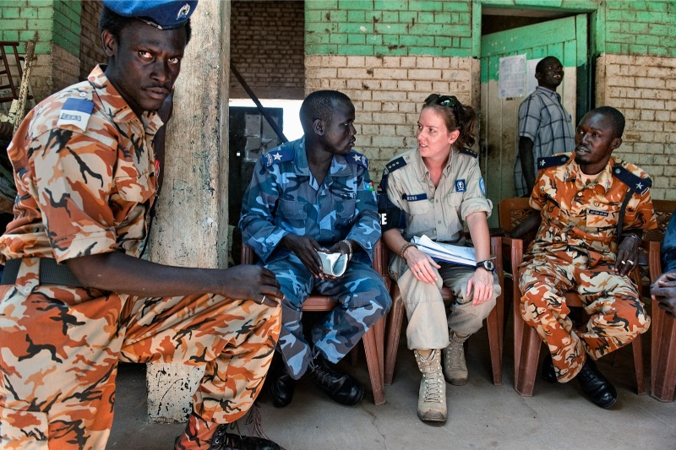Politietrainer Angela Bens (foto: Jeroen van Loon).
Vakantie
Aweil, een klein stadje 1000 kilometer van de hoofdstad Juba. Onder een grote mangoboom hangt een stel Zuid-Soedanese politiemannen in blauwe camouflagepakken onderuitgezakt op gammele plastic stoelen. Auto’s rijden hier nauwelijks. Doordat de onverharde wegen in het zes maanden durende regenseizoen vrijwel onbegaanbaar zijn, is Aweil in die periode voor de Nederlandse politietrainers alleen bereikbaar per vliegtuig of helikopter. De 29-jarige Angela Bens traint hier de plaatselijke politie. Ze heeft gemengde gevoelens over haar verblijf. Met een Zuid-Soedanese agent loopt ze de lijst met gedetineerden langs die vastzitten in het gebouwtje en vraagt hoe lang en voor welk vergrijp ze vastzitten. Zelf met de gevangenen praten, mag ze niet. ‘Ze willen niet dat ik het zie als een opstootje hard wordt neergeslagen,’ zegt ze. Maar al zou Bens het zien, dan nog mag ze niets doen: ‘Volgens ons mandaat mogen wij niet ingrijpen en kunnen wij het enkel rapporteren aan de mensenrechtenafdeling van de VN.’ Maar haar verblijf is niet helemaal voor niets geweest. De VN-missie UNMISS, waar ze onderdeel van uitmaakt, bouwt mee aan een speciale politiepost voor vrouwen en kinderen. ‘Toen ik hier kwam, werden verkrachter en slachtoffer soms in één cel gezet, zodat de autoriteiten konden onthouden dat het om dezelfde zaak ging.’
Het zijn lichtpuntjes, maar niet meer dan dat. Dat de VN-militairen en politiemannen alleen adviserend mogen optreden, leidt ook bij andere Nederlanders tot frustratie. In het plaatsje Torit, 150 kilometer van de hoofdstad, overleed onlangs een Keniaanse arts van wie de werkvergunning was verlopen tijdens een verhoor door de nationale veiligheidsdienst. ‘Vanaf dat moment mochten we de boeken van de politie niet meer inzien, omdat we dan konden lezen wat er precies was gebeurd. Op zo’n moment voel ik me aan handen en voeten gebonden,’ zegt marechaussee Robert Bijker.
Zijn collega Meryam Ouarghi is gestationeerd in Nimule, een modderig plaatsje tegen de Oegan de se grens. ‘Onlangs bezocht ik met mijn Turk se collega een politiebureau en daar stonden drie agentes al urenlang in de brandende zon in de houding, als straf voor te laat komen. Eén zakte door de hitte in elkaar en kreeg een epileptische aanval.’ Net als Bens en Bijker kan ook zij niet ingrijpen. Maar haar Turkse VN-collega kon het toch niet laten. ‘Toen hij de Zuid-Soedanese commandant er toch boos op aansprak, was hij de eerstvolgende weken niet meer welkom op het politiebureau.’
Ook op hoger niveau blijkt dat de Zuid-Soe-danezen als door een wesp gestoken reageren als de UNMISS-vertegenwoordigers weigeren naar hun pijpen te dansen. Zo eiste een hoge politiechef dat zijn neefje dat op vakantie wilde, mee mocht met een VN-vlucht. UNMISS weigerde. Vanaf dat moment waren VN’ers niet meer welkom op het politiebureau. ‘Zo liggen hier de verhoudingen,’ zegt Maarten Persenaire. Ook zijn collega Wilco van den Berg, die een staffunctie heeft op het VN-kantoor in de hoofdstad Juba, ziet met lede ogen aan hoe UNMISS zich misschien op kleine onderdelen stevig opstelt, maar tegelijkertijd hele VN-vluchten leegmaakt voor militairen van de Sudanese Peoples Liberation Army (SPLA), de voormalige rebellenbeweging en tegenwoordig het officiële leger. Hij verwijt de speciale gezant van de VN-missie Hilde Johnson dat ze een ‘te innige band’ met de top van de SPLA onderhoudt. ‘Zij zou veel meer op haar strepen moeten staan en dit soort dingen niet moeten accepteren’.
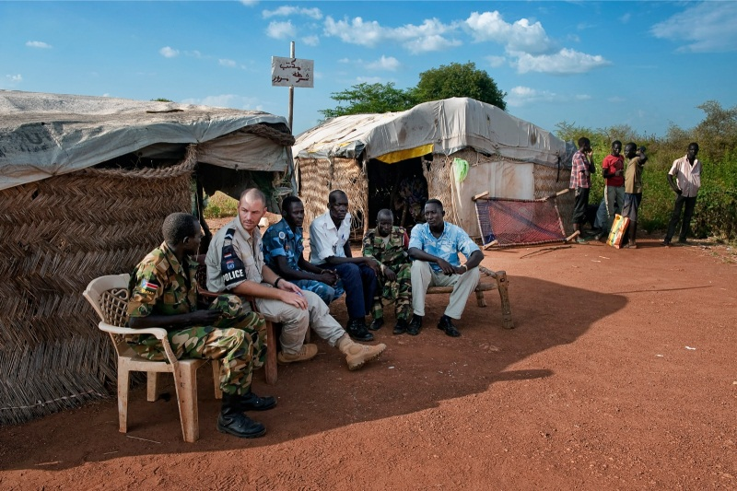Maarten Persenaire (foto: Jeroen van Loon).
Amicale highfives
Doordat de VN’ers alleen maar adviserend mogen optreden, hangt het dus van de medewerking van de Zuid-Soedanese autoriteiten af of ze echt iets kunnen doen. En dat is vaak niet het geval. Wachtmeester Maarten Persenaire zou gaan helpen bij het opzetten van een centrum waarin leger, politie en geheime dienst informatie met elkaar moeten gaan delen. Maar de drie onderdelen wantrouwen elkaar tot op het bot en vertikken het mensen te sturen, waardoor het centrum na een half jaar nog steeds niet is bemand. ‘Op deze manier voel ik me hier niet echt nuttig,’ zegt Persenaire.
Zitten de Zuid-Soedanezen eigenlijk wel te wachten op internationale hulp, vraagt een aantal Nederlanders zich af. ‘Regelmatig maakte ik met politiemensen een afspraak en dan was er gewoon niemand,’ vertelt trainer Eltjo die zijn achternaam niet wil geven. ‘Dan ging ik maar onder een mangoboom zitten, want we moeten wél elke dag verplicht vijf uur de basis af.’
Het gevolg? Eltjo verveelde zich dood. Dat veranderde toen hij halverwege de missie van een meerdere die net was aangekomen toestemming kreeg om verder afgelegen politieposten te bezoeken, iets waar hij verschillende keren om had verzocht. ‘We gingen eindelijk op pad,’ zegt Eltjo. ‘Dwars door de blubber samen met een vrachtwagen vol Keniaanse blauwhelmen.’ Op die verre posten zijn de agenten wél dolblij met het bezoek van de VN’ers en absorberen ze alles wat die zeggen. Maar Eltjo’s ritjes blijken uitzonderingen. ‘Telkens weer heb ik het bij mijn baas aangekaart, maar telkens weer kreeg ik nul op het rekest,’ verzucht wachtmeester Maarten Persenaire.
Waar de Nederlanders het meest over te spreken zijn, zijn de klassikale trainingen aan Zuid-Soedanese politiemensen. ‘Anders dan bij het colocaten heb ik hier wél echt het gevoel dat ik de agenten iets leer,’ vertelt Robert Bijker terwijl hij in Torit een motortraining geeft. De in kaki uniform geklede Bijker geeft de training op de airstrip van het vliegveld. Met wilde armgebaren en amicale highfives legt hij de Zuid-Soedanese agenten in blauwe uniforms uit hoe ze een noodstop kunnen maken zonder dat hun voorwiel blokkeert. Maar ook bij de trainingen loopt niet alles van een leien dakje. ‘Nergens bleken hier blocnotes en pennen te krijgen,’ vertelt politieman Ruud Kleinjan die trainer is in het zuidelijke Yambio. ‘Uiteindelijk heeft mijn korpschef in Nederland een doos vol spullen opgestuurd.’
De verkeerspolitietrainer André van Doorn (49) ergert zich aan de stroperige bureaucratie van de VN. ‘Voorafgaand aan elke training moet ik bij alle drie de hotels in Torit een offerte aanvragen, zelfs als het een vervolgtraining betreft. En toen onlangs overgemaakt geld tussen Juba en Torit was kwijtgeraakt, lagen de trainingen anderhalve maand stil.’ In Aweil zijn de VN-trai nin gen helemaal gestaakt omdat het onmogelijk bleek geld naar deze afgelegen locatie te krijgen. ‘Dit werd opgelost door geld op privérekeningen van VN-medewerkers te laten storten, maar het hoofd Trainingen heeft daar een stokje voor gestoken,’ zegt Maarten Persenaire. ‘Onder VN’ers wordt dit nu al gezien als de slechtste missie ooit,’ zegt hij.
Ook de zeven in de hoofdstad gestationeerde stafofficieren klagen over de VN-bureaucratie en een niet-meewerkende Zuid-Soedanese overheid. ‘Door al die schijven waar alles over loopt, duurt het soms drie maanden om een computer te regelen,’ zegt Geran Kuijs die werkt bij het ontwapenings- en reïntegratieprogramma van UNMISS dat 150.000 militairen en politiemensen moet gaan omscholen tot boer, timmerman of bouwvakker. Toen Kuijs begon, kreeg hij te horen dat het eerste omscholingskamp een paar weken later zou beginnen. Maar dat liep anders. ‘We zijn zes maanden verder, ik ga weer naar huis en het is nog steeds niet gestart,’ zegt Kuijs die hier toch wel ‘een beetje gefrustreerd’ over is. De redenen dat zo’n belangrijk programma maar niet van de grond komt, zijn complex. De Zuid-Soedanese regering zit op zwart zaad. De olieproductie was maandenlang opgeschort door conflicten tussen Zuid-Soedan en Soedan. Er is gevochten aan de grens, daarnaast waren er intertribale spanningen en gevechten tussen verschillende milities. De regering had dus andere dingen aan haar hoofd en kon de beloofde één miljoen dollar die ze voor een pilotproject zou ophoesten, nooit betalen. Er is ook een andere, meer emotionele reden dat de ontwapening en reïntegratie niet of nauwelijks van de grond zijn gekomen: de soldaten die moeten worden gedemobiliseerd zijn oorlogshelden. ‘Met dit project neem je hen hun waardigheid af. Dat ligt gevoelig,’ zegt Geran Kuijs.
De VN-militairen en politiemannen mogen alleen adviserend optreden.
Bij de Nederlanders zijn er niet alleen irritaties over de Zuid-Soedanese partners, maar ook over collega’s binnen de VN met wie ze samenwerken. Omdat de VN een strikte spreiding nastreeft wat betreft nationaliteit en werelddeel, werken de Nederlanders in gemengde teams met voornamelijk Afrikanen, Aziaten en een enkele westerling. Hoewel een enkeling dit ‘de charme van de missie’ noemt, ergeren anderen zich. ‘Regel ma tig zie ik hier op de basis iemand een uur lang alleen maar naar zijn scherm staren,’ vertelt Gertjan de Brouwer die als stafofficier in de hoofdstad Juba werkt. ‘Als ik vervolgens kijk wat hij nou eigenlijk aan het doen is, blijkt hij naar zijn bureaublad te turen. En ik garandeer je: als we nu een rondje lopen, zien we er zo weer drie zitten.’ Eltjo in Raga baalt ervan dat zijn Srilankaan se collega’s slecht met computers kunnen omgaan. ‘Als ze na uren nog steeds niet het rapport klaar hebben dat we dagelijks naar Juba moeten sturen, schrijf ik het vaak maar zelf.’
De in Aweil gestationeerde Angela Bens voelt zich er vaak alleen voor staan als ze samen met Afrikaanse collega’s op een politiebureau over mensenrechten gaat vertellen. ‘Maar ja, wat wil je. Dat soort dingen zijn in hun eigen landen vaak niet goed geregeld. Mijn Afrikaanse collega’s vind ik wat dat betreft soms een grotere uitdaging dan het begeleiden van de Zuid-Soedanese politie.’
De gemiddelde Zuid-Soedanees lijkt intussen sceptisch te staan tegenover de VN-missie. De meesten hebben geen idee wat die duizenden VN’ers nou eigenlijk doen en snappen niet dat de blauwhelmen niet ingrepen toen bij stammentwisten in de provincie Jonglei honderden doden vielen. ‘Hoewel de bescherming van burgers binnen ons mandaat valt, geldt dit pas als het Zuid-Soedanese leger verzuimt om op te treden,’ verweert luitenant-kolonel Bart van de Bosch, hoofd van de Nederlandse missie, zich. Hij noemt het ‘een grote winst’ dat de VN de SPLA over heeft gekregen zelf militairen naar het gebied te sturen en dat er mensen zijn opgepakt.
Volgens Amnesty International werd bij een recente ontwapeningscampagne, waarop UNMISS had aangedrongen, door de SPLA en de politie veel geweld gebruikt, gemarteld en werden vrouwen verkracht. De mensenrechtenorganisatie verwijt het UNMISS dat ze niet ingreep. Volgens Van den Bosch heeft UNMISS de SPLA echter zover gekregen om schuldigen van deze schendingen te arresteren: ‘Dat is iets nieuws, dat de SPLA haar eigen mensen oppakt.’ De grote vraag is nu of die verdachten ook daadwerkelijk worden berecht. ‘Daar dringt UNMISS wel op aan,’ zegt Van den Bosch, die naast hoofd van de Nederlandse missie ook juridisch adviseur van de VN-militairen is.
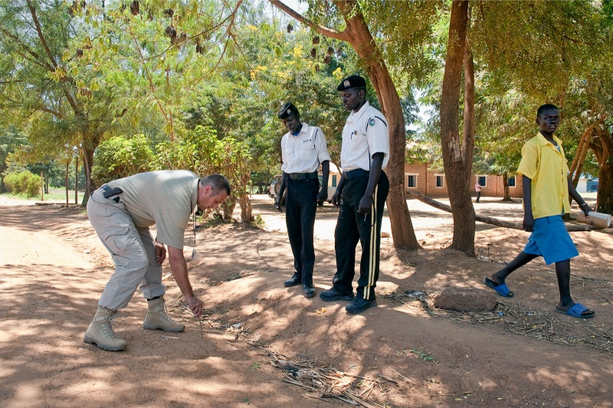André van Doorn (foto: Jeroen van Loon).
Malaria
Een beperkt mandaat, bureaucratie, slecht opgeleide VN-collega’s, Zuid-Soedanese counterparts die het liefst pottenkijkers weren; de UNMISS-missie is op zijn zachtst gezegd een uitdaging. En dan zijn er ook nog tal van praktische problemen, sommigen triviaal, anderen ernstiger. Zo blijken op een aantal locaties de leefcontainers, het sanitair en de auto’s in erbarmelijke staat. Verder zijn er vaak veel te weinig tolken aanwezig, zodat communicatie met de Zuid-Soedanezen onmogelijk is. Ernstiger is het dat de VN nauwelijks over helikopters beschikt. Gevechtshelikopters zijn er helemaal niet, waardoor gebieden waar wordt gevochten, zoals onlangs in Jonglei, onbereikbaar zijn. De civiele helikopterpiloten die passagiers vervoeren, weigeren immers te vliegen in conflictzones. Ook aan transporthelikopters, onontbeerlijk in een uitgestrekt land zonder wegen, is een groot gebrek. Er vliegt er precies eentje rond. ‘Hierdoor lukt het ons nauwelijks om in het regenseizoen onze mensen te bevoorraden,’ zegt stafofficier Wilco van den Berg.
Het gebrek aan helikopters heeft nog een consequentie: van de beloften van Defensie en de VN dat bij ziekte binnen een uur hulp zou komen, het zogenaamde golden hour, blijft in de praktijk weinig over. Dat bleek toen in Aweil een Australische collega aan malaria overleed. ‘Oké, die Australiër had de malaria veel te lang laten doorsudderen en slikte geen anti-malariatabletten,’ zegt Maarten Persenaire. ‘Maar de Keniaanse verpleger – een dokter hebben we hier niet – moest ik smeken om naar de container van de Australiër te komen die daar inmiddels lag te ijlen. Met een helikopter is hij naar de grotere plaats Wau gebracht maar van daaruit kon hij niet verder, omdat we geen helikopters hebben die ’s nachts mogen vliegen. De volgende dag is hij in een ziekenhuis in Oegan da overleden.’
Ernstig is ook dat de beveiliging van de VN-compounds niet altijd is gegarandeerd. In Aweil zitten weliswaar gewapende Keniaanse militairen bij de hoofdpoort, maar die zien niet dat kinderen de hekken openknippen om mango’s te plukken, toiletpapier te stelen en in de kantoren in te breken. Zuid-Soedanese beveiligers verkopen volgens Persenaire VN-pasjes aan de lokale bevolking, die zo gebruik kunnen maken van douches en toiletten in het kamp. ‘Ik vermoed dat de Afrikaanse kampdirectie er niet hard tegen durft op te treden, bang voor problemen met de plaatselijke stammen.’ In Nimule blijkt gewapende beveiliging helemaal te ontbreken. ‘Terwijl dit door Defensie wel aan ons was beloofd,’ zegt Meryam Ouarghi, die deze kwestie meermaken aan de orde heeft gesteld.
Het ministerie van Defensie laat weten dat ‘de veiligheid primair een verantwoordelijkheid is van UNMISS’. Ook de onverwachte plaatsing van zeven van de Nederlandse politietrainers vlak bij de betwiste grens met Soedan in het noorden valt buiten haar competentie: ‘De VN is plaatsingsautoriteit.’ Secretaris generaal Ban Ki-Moon toonde zich in een recente brief aan de Veiligheidsraad ondanks alle moeilijkheden toch tevreden over UNMISS. Hij adviseerde de Veiligheidsraad het mandaat te verlengen tot juli 2013, wat inmiddels is gebeurd. Wel deed hij opnieuw een beroep op lidstaten meer helikopters te sturen, om ook degene die op de meest afgelegen plaatsen zitten te kunnen bereiken. Nederland zal in elk geval het komende half jaar een nieuwe lichting van dertig mensen naar Zuid-Soedan sturen.
30-10-2012 / Buitenland

